ՀԱՄԱԿԱՐԳԻՆ ՆԵՐԿԱՅԱՑՎՈՂ ԳՈՐԾԱՌՆԱԿԱՆ ՊԱՀԱՆՋՆԵՐԻ ԻՐԱԿԱՆԱՑՈՒՄԸ

Էլեկտրոնային գրասենյակի հնարավորությունները

- Համակարգի տիրույթները
Համակարգն ունի երկու տիրույթ՝ արտաքին և ներքին։ Յուրաքանչյուր տիրույթ մուտք գործելու հնարավորությունը կախված է օգատատիրոջ իրավասություններից: Համակարգի արտաքին տիրույթը հասանելի է հանրությանը, իսկ ներքին տիրույթ մուտքի հնարավորություն ունեցող անձանց շրջանակը կարգաբերվում է Համակարգի ադմինիստրատոր(ներ)ի կողմից։
Անձը դատավորի կարգավիճակով կարող է մուտք գործել Համակարգ միայն ներքին տիրույթում նույնականացվելու միջոցով։ Արտաքին տիրույթում նույնականացվելու դեպքում դատավորը հանդես է գալիս որպես սովորական քաղաքացի և կարողանում է կատարել այն գործողությունները, որոնք կատարվում են քաղաքացիների կողմից (օրինակ՝ ներկայացնել հայց, տեսնել այն գործերի ցուցակը, որով նա ներգրավված է, որպես գործին մասնակցող անձ և այլն)։

- Մուտքը համակարգ և նույնականացումը
Անձնական գրասենյակ մուտք գործելը հնարավոր է eID` նույնականացման քարտով, mID-ի՝ բջջային քարտի միջոցով նույնականացման եղանակով, ինչպես նաև մուտքանունի ու գաղտնաբառի միջոցով:

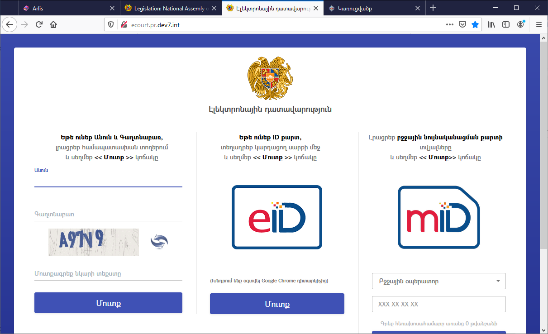

Համակարգում առկա մուտքանվան և գաղտնաբառի միջոցով մուտք գործելու դեպքում իրականացվում է մուտք գործող անձի ամբողջական նույնականացում։
Մուտքի և նույնականացման հնարավորություն ունեն նաև օտարերկրյա քաղաքացիները և քաղաքացիություն չունեցող անձինք։ Նման քաղաքացիների համար տրամադրվում է նույնականացման փաստաթղթի համարը, տրման և ավարտի ամսաթվերը, տրման վայրը, ինչպես նաև անուն ազգանունը, ազգությունը, սեռը, ծննդյան ամսաթիվը, գրանցման և բնակության հասցեները:
Գործ բացելիս՝ ֆիզիկական անձը հնարավորություն ունի հանդես գալ ինչպես որպես ամնիջապես հայցվոր կամ պատասխանող, այնպես էլ որպես իրավաբանական անձի կամ այլ կառույցի ներկայացուցիչ (օրինակ՝ փաստաբան, իրավաբանական անձի տնօրեն, ՏԻՄ ղեկավար, օրինական ներկայացուցիչ և այլն)՝ դրանից բխող իրավասությունների ծավալով։ Ներկայացուցչության այլ դեպքերում կարգավիճակը ավելացվում է տվյալ գործով ներկայացուցիչ ավելացնելու իրավասություն ունեցող անձանց կողմից։
Անձնական գրասենյակից ամեն առանձին գործով որոշակի գործողություններ կարատելիս՝ անձը կարող է ընտրել դրանք կատարել իր կամ այլ անձի անունից՝ որպես ներկայացուցիչ։

- Գրասենյակի նվազագույն հնարավորությունները
Համակարգի արտաքին տիրույթում գրանցվելու դեպքում յուրաքանչյուր անձ տեսնում է հետևյալ տեղեկությունները.
- այն բոլոր գործերի ցանկը, որոնցում նա ունի որևէ կարգավիճակ,
- յուրաքանչյուր գործով տվյալ անձին տրված կարգավիճակը,
- տվյալ քաղաքացիական գործը քննող դատարանի անունը,
- տվյալ քաղաքացիական գործը քննող դատավորը,
- տվյալ քաղաքացիական գործով ուժի մեջ մտած եզրափակիչ դատական ակտի առկայության մասին տվյալները։
Արտաքին տիրույթի օգտատերարի էլեկտրոնային գրասենյակի միջոցով հնարավոր է կատարել հետևյալ գործողությունները.
- ծանոթանալ սեփական անձնական տվյալներին և խմբագրել դրանց որոշակի մասը՝

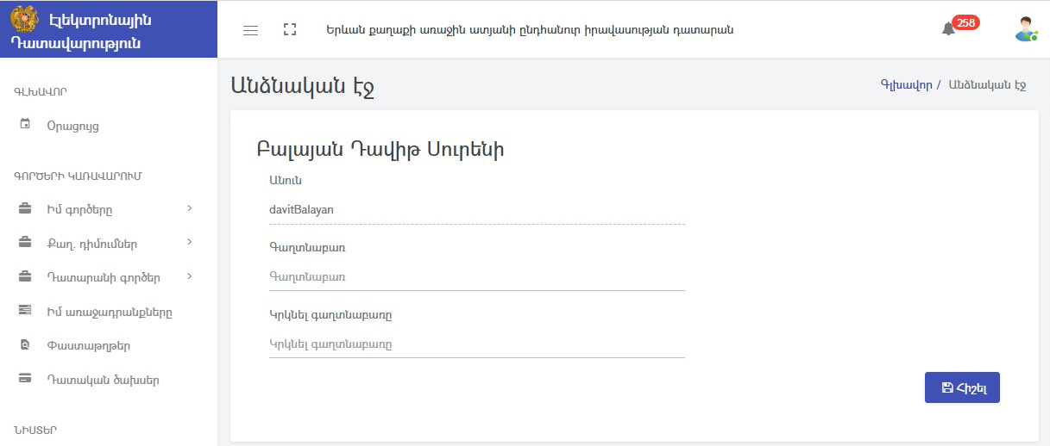

- ընտրել ծանուցման նախընտրելի եղանակը, ինչպես նաև՝ ուղարկել, ստանալ և ընթերցել ծանուցումներ, տեսնել ծանուցումների պատմությունը՝

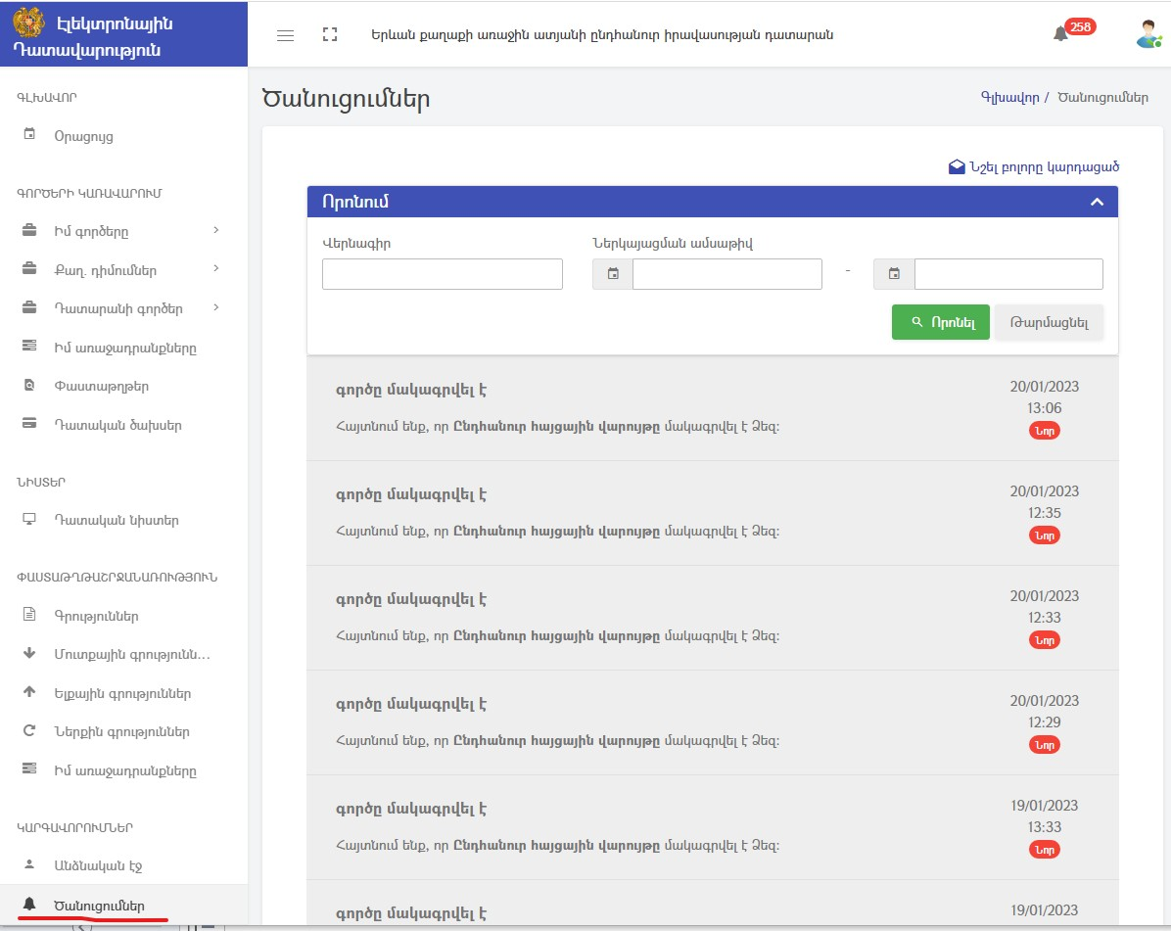

- ստեղծել և ներկայացնել դատավարական փաստաթղթեր, պահպանել սևագրություններ՝

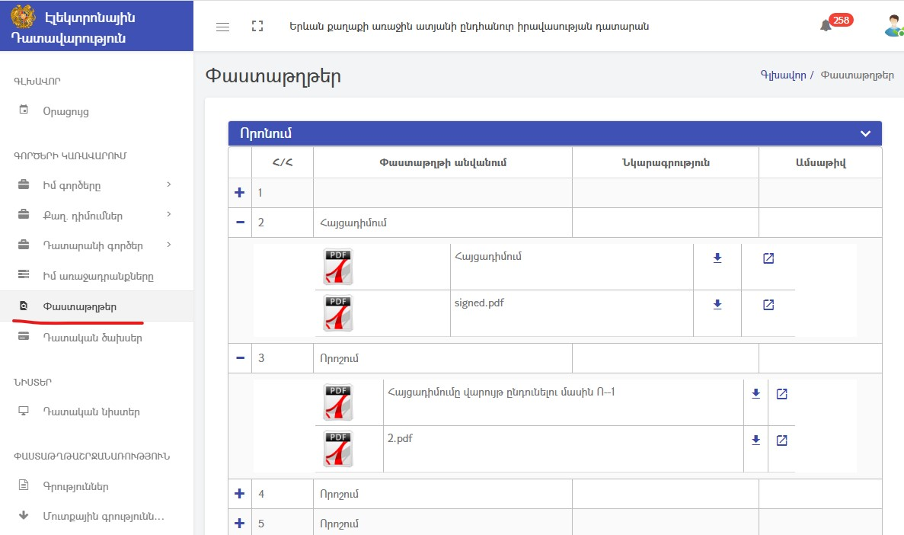
- տեսնել իր կողմից կատարված վճարումների պատմությունը և կատարել նոր վճարումներ՝ բանկային փոխանցման եղանակով՝

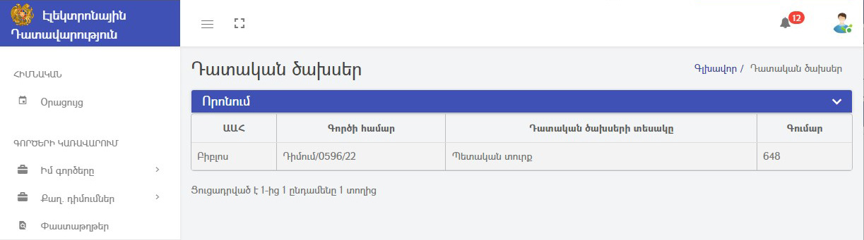

- կատարել անձնական տվյալների՝ հեռախոսահամարի, էլ. հասցեի, ծանուցումների նախընտրելի տարբերակի և գաղտնաբառի փոփոխություններ՝
- կատարել անձնական օրացույցի, ինչպես նաև անաշխատունակության օրերի վերաբերյալ կարգավորումներ՝

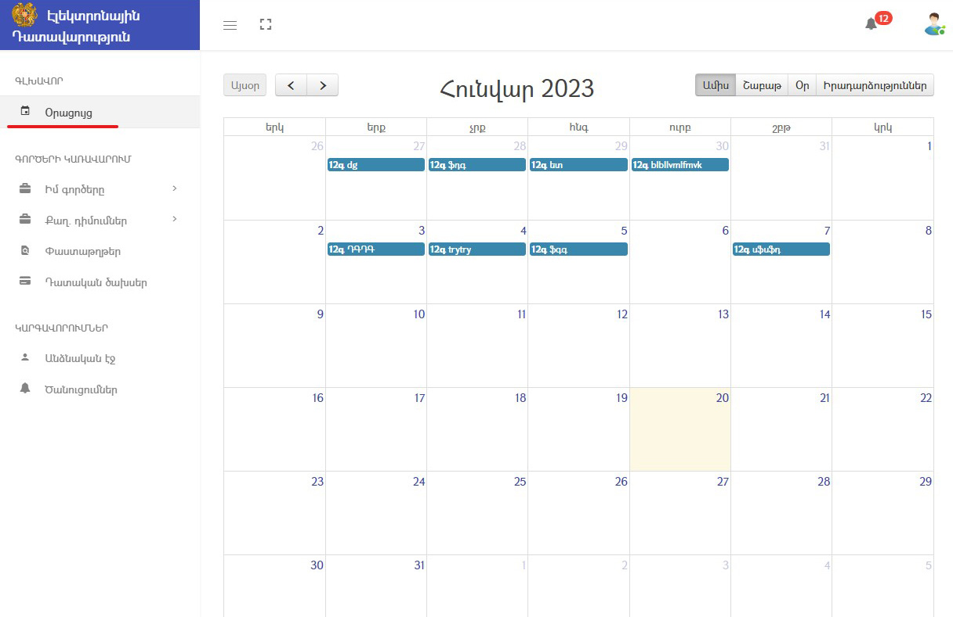

Էլեկտրոնային գրասենյակը հասանելի է նաև դատավորներին: Օգտատերերի էլեկտրոնային գրասենյակների արտաքին տեսքը և բաղադրիչները ունեն հնարավորինս պարզ և մատչելի տեսք։ Դրանք չեն պարունակում ավելորդ տարրեր, որոնք չեն բխում տվյալ օգտատիրոջ տեսակից և կարգավիճակից։ Յուրաքանչյուր քաղաքացիական գործի համար անձը տեսնում է այն գործողությունների ցանկը, որոնք տվյալ պահին հասանելի են նրան։ Հասանելի գործողությունները կախված են անձի կարգավիճակից, գործի բնույթից և վարույթի կարգավիճակից։
Էլեկտրոնային գրասենյակը տրամադրում է անձին վերաբերող փաստաթղթերի ու նյութերի հասանելիություն և աշխատանքային միջավայր։
Համակարգում առկա են հետևյալ օգտատերերի տեսակները՝
- դատավոր,
- փաստաբան,
- համակարգի ադմինիստրատոր,
- ադմինիստրատորներ,
- համակարգի օգտատեր,
- դատարանի աշխատակից,
- լռելայն (default):
Յուրաքանչյուր օգտատիրոջ տեսակի համար սահմանված են տեղեկատվական համապատասխան ռեսուրսները, որոնց տվյալ օգտատերը հասանելիություն ունի համաձայն ադմինիստրատորի կողմից իրեն հատկացված իրավունքների (user rights).

Համակարգի ադմինիստրատիվ գործիքներ

Համակարգն ունի կարգավորումների գործիքակազմ՝ համակարգի կառավարումը ադմինիստրատորի կողմից կատարելու համար: Ադմինիստրատիվ գործիքակազմում առկա են հետևյալ կարգավորումները՝
- գործի ընթացքի գործընթացի կառավարում՝ այդ թվում գործընթացի կարգավիճակների, յուրաքանչյուր կարգավիճակում ակտիվ դերերի և գործողությունների սահմանում,
- վերլուծական հաշվետվությունների սահմանում և կիսում օգտատերերի հետ:
- Համակարգի ընդհանուր կարգավորումներ՝
  - առավելագույն կցվող ֆայլի չափ և տեսակներ,
  - տուրքերի չափ և հաշվեհամարներ,
  - էլ. փոստի և SMS սերվերների կարգավորումներ,
  - ծանուցումների շաբլոնների կառավարում,
  - Համակարգում օգտագործվող ցանկերի՝ բառարանների կառավարում՝

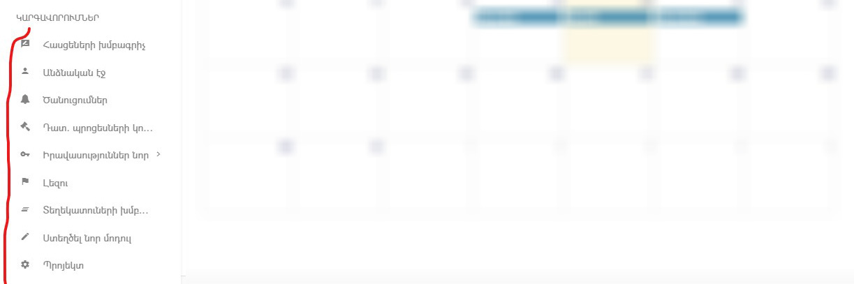
Պայմանագրի գործելու ընթացքում ինտերակտիվ վեբ-բովանդակության Flash տեխնոլոգիան կփոխարինվի այլընտրանքային համարժեք միջոցներով:

Համակարգի դարձերես և դարձերեսի բովանդակության կառավարում

Համակարգի դարձերեսի (frontpage) միջոցով ֆիզիկական և իրավաբանական անձինք մուտք են գործում իրենց էլեկտրոնային գրասենյակներ։
Դարձերեսն ունի պարզ տեսք, ճկուն է (adaptive design) պլանշետներով, smart հեռախոսներով և դյուրակիր համակարգիչներով աշխատելու համար:
Դարձերեսի արտաքին տեսքը ներկայացված է հաջորդ բաժիններում։

Տեղեկությունների և էլեկտրոնային փաստաթղթերի մշակում

- Տեղեկությունների մուտքագրում
Համակարգը հնարավորություն է տալիս տեղեկությունների հնարավորինս լայն ծավալ մշակել այնպիսի ձևաչափով, որը թույլ է տալիս համակարգչին ինքնաշխատ կերպով ճանաչելու և մշակելու մուտքագրված տեղեկությունները (machine-readable)։ Համակարգը հնարավորություն է տալիս իր մեջ առկա տեղեկությունների հիման վրա գեներացնել ստորագրման համար փաստաթղթեր։
Համակարգ մուտքագրվող տեղեկությունները ունեն մուտքագրման սահմանափակումներ (validation):
Հնարավոր դեպքերում Համակարգը տվյալների մուտքագրումը առանձին դաշտերում թույլ է տալիս միայն բացվող սահմանափակ ցանկից (drop-down list) կիրառելի տարբերակի ընտրության միջոցով: Ցանկերի կառավարումը հասանելի է Համակարգի ադմինիստրատորին՝ «Բառարաններ» բաժնում:
Համակարգ մուտքագրված տեղեկությունները ինքնաշխատ կերպով համադրվում են տվյալների պետական շտեմարանների հետ (բնակչության պետական ռեգիստրում և իրավաբանական անձանց պետական ռեգիստրում առկա տվյալներ հետ) և վեր են հանվում մուտքագրված տվյալների անհամապատասխանությունները՝ թույլ տալով օգտատիրոջը կատարել ուղղումներ (cross-checking)՝

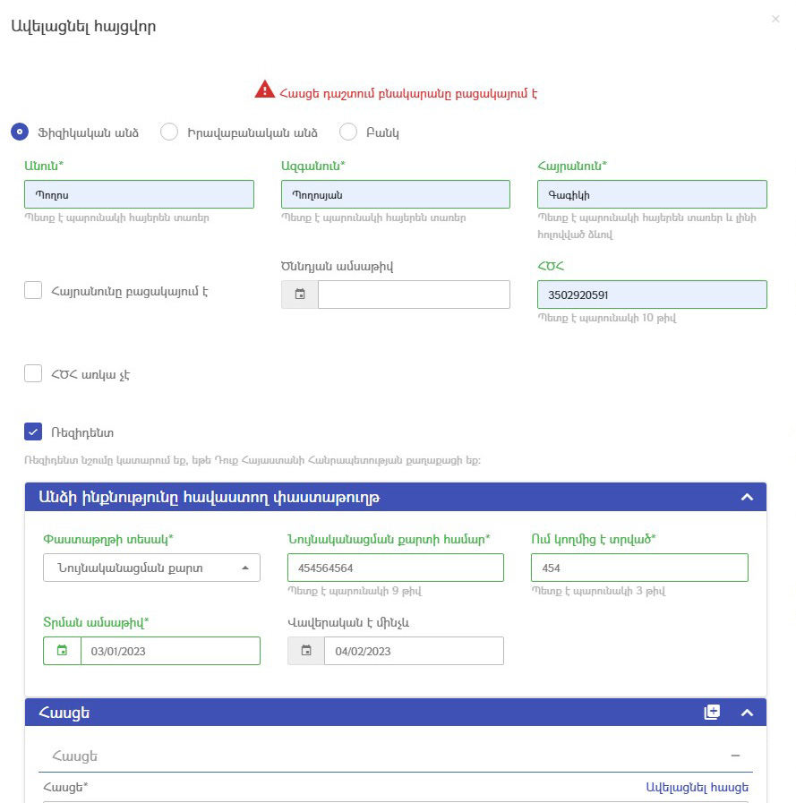

- Ստորագրման ենթակա փաստաթղթեր
Համակարգը անձանց հնարավորություն է տալիս դատարան ներկայացնել էլեկտրոնային թվային ստորագրությամբ ստորագրված փաստաթղթեր։
Դատավարական փաստաթղթերի և դատական ակտերի ձևանմուշները առավելագույն կերպով օգտագործում են նախկինում մուտքագրված տեղեկատվությունը։ Դատավարական փաստաթղթի շրջանակներում մուտքագրված նոր տեղեկատվությունը նույնպես առավելագույն կերպով օգտագործվում է հետագա գործողություններում։
Որոշ դատավարական փաստաթղթերի և դատական ակտերի գեներացումը հնարավոր է կատարել մեկ հպումով (one click)՝ օգտագործելով նախապես ներդրված օրենսդրական և/կամ այլ տեքստերը և մինչ այդ պահը Համակարգ մուտքագրված տվյալները։
Նախքան ուղարկումը (submit)՝ անձը կարող է իրականացնել նախնական դիտում (preview) և որոշակի ուղղումներ կատարել ներկայացվելիք դատավարական փաստաթղթում՝ անկախ նրանից, թե այն ինչ եղանակով է գեներացվել։ Դատավարական փաստաթուղթը հնարավոր է ներկայացնել մի քանի անձի կողմից/անունից՝ համատեղ էլեկտրոնային ստորագրության, փաստաթղթին միանալու կամ այլ եղանակով։

- Կից ներկայացվող փաստաթղթեր
Դատավարական փաստաթղթերին կից հնարավոր է ներկայացնել ապացույցներ՝ նշելով ապացույցի տեսակը։ Որպես ապացույց կարող է ներկայացվել .pdf ձևաչափով գրավոր տեքստ պարունակող կամ այլ տեսակի ֆայլ, նկար, աուդիոձայնագրություն, տեսաձայնագրություն պարունակող ֆայլ։ Համակարգը ստուգում է, որ կցված ֆայլերը չեն գերազանցում թույլատրելի ծավալը, որը կարող է կարգավորվել համակարգի ադմինիստրատորի կողմից՝ «Կարգավորումներ» բաժնում՝

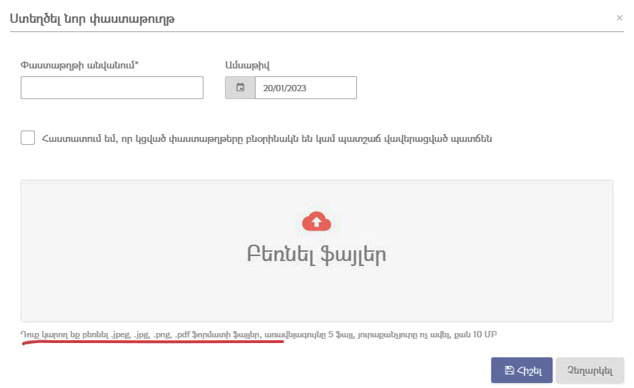

Դատավորը կարող է ապացույց ներկայացրած անձին ուղարկել ծանուցում՝ հաջորդ դատական նիստում որոշակի ապացույցների «թղթային» բնօրինակները ներկայացնելու անհրաժեշտության մասին։
Համակարգը առավելագույնս հաշվի է առնում քաղաքացիական դատավարության օրենսգրքով նախատեսված տարբեր տեսակի ապացույցների ներկայացման առանձնահատկությունները։

- Այլ հնարավորություններ
Համակարգը ծանոթագրությունների/ծանուցումների/հուշումների միջոցով ուղղորդում է օգտատերերին գեներացնելու/ներկայացնելու ճիշտ տեսակի դատավարական փաստաթղթեր կամ դրանք ներկայացնել ժամկետի պահպանմամբ կամ առաջարկ իրականացնել գործողությունների բաց թողնված ժամկետը վերականգնելու ուղղությամբ։
Համակարգում ներդրվել է նաև հայցագնի և դրա հիման վրա հաշվարկվող պետական տուրքի չափի ինքնաշխատ հաշվարկման համակարգ։ Տուրքի չափը սահմանվում է համակարգի ադմինիստրատորի կողմից «Կարգավորումներ» բաժնում:
Որոշ դատավարական փաստաթղթերի ներկայացման դեպքում դատավորը հնարավորություն ունի ընտրելու կիրառման ենթակա գործընթացը՝ մի քանի հնարավոր տարբերակների ցուցակից։
Համակարգում բոլոր գործընթացները ընթանում են գործող օրենսդրությամբ սահմանված հերթականությամբ և տրամաբանությամբ։

Գործընթացների տրամաբանությունը

Հայցվորը Համակարգի միջոցով կարող է ներկայացնել հայցեր, որոնք քննվում են քաղաքացիական դատավարության բոլոր վարույթների կարգով։
Համակարգը անձին հնարավորություն է տալիս ներկայացնել հայցադիմում՝ ՀՀ քաղաքացիական դատավարության օրենսգրքով սահմանված ընդհանուր ձևին և կարգին համաձայն։
Ստանալով հայցադիմումը՝ պատասխանողը կարող է ներկայացնել հայցադիմումի պատասխան և/կամ հակընդդեմ հայց։ Ստանալով հայցադիմումը՝ դատավորը կայացնում է հետևյալ որոշումներից որևէ մեկը՝ «հայցադիմումը վարույթ ընդունելու մասին որոշում», «հայցադիմումի վարույթ ընդունումը մերժելու մասին որոշում» կամ «հայցադիմումը վերադարձնելու մասին որոշում»։
Համակարգում ներդրվել է դատարանի կողմից վերադարձված հայցադիմումը կրկին ներկայացնելու մեխանիզմ։
Հայցադիմումը վարույթ ընդունելու մասին որոշում կայացնելիս՝ դատավորը որևէ եղանակով ընտրում է պարզեցված վարույթի կիրառման և պարզեցված վարույթի չկիրառման միջև։ Պարզեցված վարույթի չկիրառման դեպքում դատավորը hայցադիմումը վարույթ ընդունելու մասին որոշման մեջ նշում է դրա հիմնավորումը։
Հայցադիմումը վարույթ ընդունելու մասին որոշումը ինքնաշխատ կերպով հրապարակվում է DataLex հարթակում։ Գործին մասնակցող անձանց ինքնաշխատ կերպով ուղարկվում են ձևանմուշային պարզաբանումներ՝ համաձայն իրենց կարգավիճակի։
Գործին մասնակցող անձանց և դատարանի կողմից որոշակի գործողությունների կատարման առնչությամբ հասանելի են դրանց կատարման օրենսդրական ժամկետների վերաբերյալ հուշումներ։
Դատավորը կամ իր աշխատակազմը Համակարգի միջոցով կարող է նշանակել նիստեր և գեներացնել որոշումներ։
Բոլոր դատական ակտերի (այդ թվում՝ եզրափակիչ) գեներացումը հնարավորինս ավտոմատացված են։ Դատական ակտերի (այդ թվում՝ եզրափակիչ) գեներացման համակարգը հնարավորինս «ճանաչում է» մինչ այդ պահը Համակարգում կատարված գործողությունները։ Դատական ակտի տեքստի՝ ինքնաշխատ կերպով գեներացվող մասը կարող է տարբեր լինել՝ կախված Համակարգում կատարված գործողությունների ծավալից։
Մինչև եզրափակիչ դատական ակտի հրապարակման պահը դատավորը կարող է փոփոխել իր կողմից նշանակված հրապարակման օրը։ Համակարգում առկա են հնարավոր առավելագույն ժամկետների վերաբերյալ հուշումներ։
Համակարգում ներդրվել են եզրափակիչ դատական ակտերի ձևանմուշներ։ Այդ ձևանմուշների դաշտերում համապատասխան տվյալների մուտքագրման եղանակով գեներացվում են դատական ակտեր՝

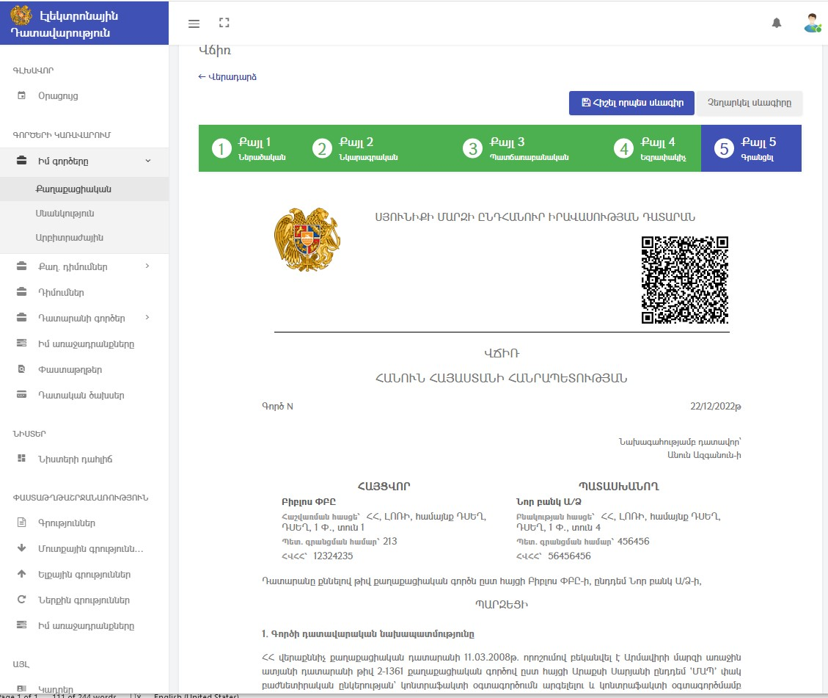

Ձևանմուշներն ունեն տարբեր տրամաբանություններ՝ կախված.
ա) եզրափակիչ դատական ակտի տեսակից (վճիռ կամ որոշում),
բ) որոշման դեպքում՝ որոշման բնույթից (գործի վարույթը կարճելու մասին որոշում, հայցն առանց քննության թողնելու մասին որոշում),
գ) վճռի դեպքում՝ գործի ելքից (հայցի բավարարում, հայցի մասնակի բավարարում, հայցի մերժում),
դ) հայցադիմումի պատասխան կամ առարկություն ներկայացված լինելուց/չլինելուց,
ե) գործող օրենսդրությամբ սահմանված այլ հանգամանքներից։
Դատական ակտերի դեմ (մասնավորապես՝ եզրափակիչ դատական ակտեր, հայցադիմումը վերադարձնելու մասին որոշումներ, հայցադիմումի վարույթ ընդունումը մերժելու մասին որոշումներ և այլն) հնարավոր է ներկայացնել էլեկտրոնային վերաքննիչ բողոք՝

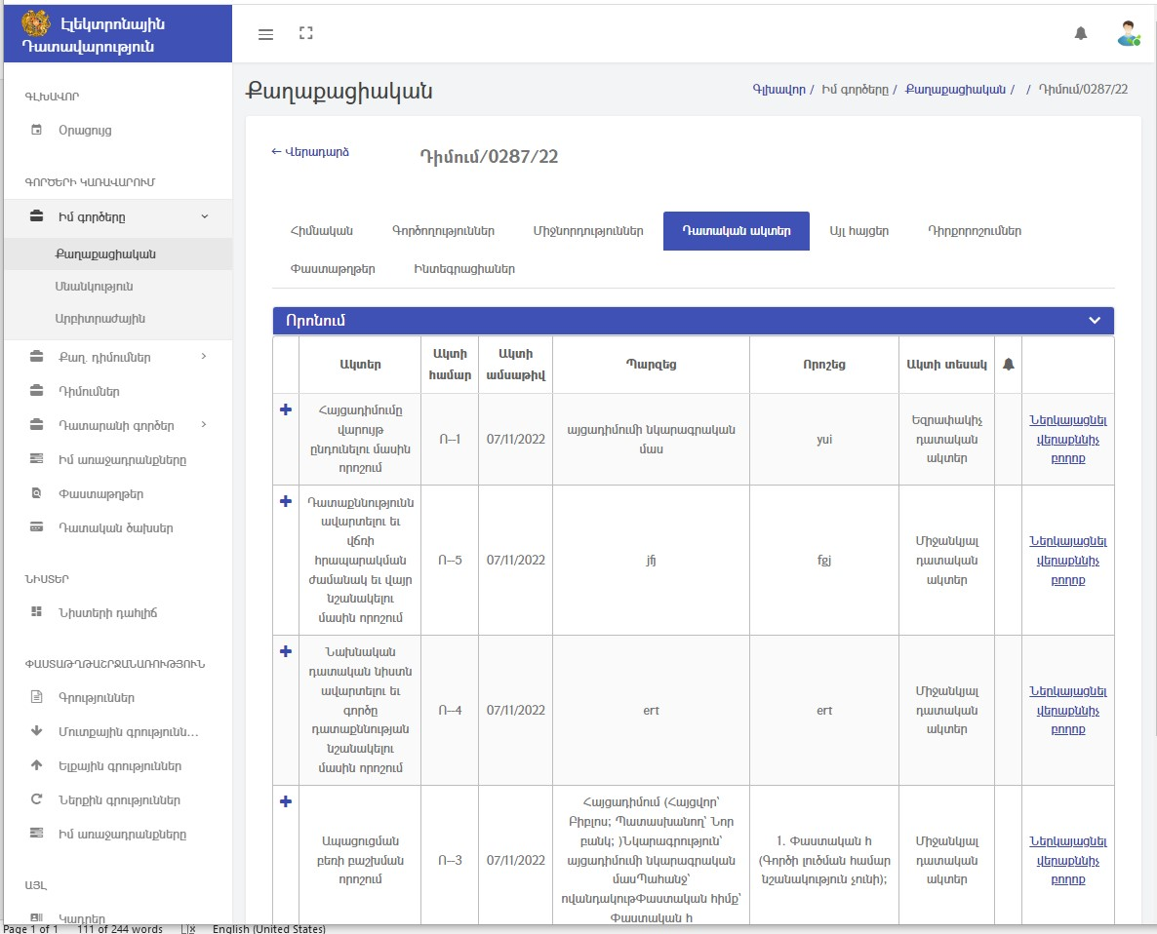

Համակարգում ներդրվում են վերաքննիչ և վճռաբեկ դատարաններին դատավարական և կից փաստաթղթերը (բողոքներ, բողոքի պատասխաններ, միջնորդություններ, ապացույցներ) էլեկտրոնային եղանակով ներկայացնելու հնարավորություն։
Հրապարակման ենթակա դատավարական բոլոր ակտերը դատարանի կողմից ընդունվելուց հետո ինքնաշխատ կերպով հրապարակվում են DataLex հարթակում։

Գործի նյութեր և հասանելիություն

Համակարգը յուրաքանչյուր անձին ընձեռնում է իրեն վերաբերող գործերին նյութերին/փաստաթղթերին ծանոթանալու, դրանք ներբեռնելու, պատճենելու և թղթային կրիչի վրա տպելու հնարավորություն։ Համակարգը բացառում է դատարան ներկայացված փաստաթղթերը փոփոխելու կամ միջամտության որևէ հնարավորություն։
Որպես կանոն, գործի բոլոր նյութերը հասանելի են տվյալ գործով կարգավիճակ ունեցող բոլոր անձանց և դատավորի համար։ Գործի որոշ նյութեր որոշ անձանց համար «փակ» են (կամ հնարավոր է դրանք որոշ անձանց համար «փակել») մինչև որոշակի պահը։ Որոշ դասի անձինք սահմանափակ հասանելիություն ունեն գործի նյութերին։
Գործին մասնակցող անձինք գործի նյութերը վերբեռնում են՝ դրանք դատավարական փաստաթղթերին կից ներկայացնելու միջոցով։ Որպես կանոն, գործով կարգավիճակ ունեցող անձինք կարող են վերբեռնել անսահմանափակ քանակով գործի նյութեր։ Որոշ դասի անձինք ունեն գործի նյութեր վերբեռնելու սահմանափակ հնարավորություն։
Դատավորը ևս կարող է վերբեռնել գործի նյութեր։ Գործի նյութ վերբեռնելիս՝ դատավորը նշում է դրա տեսակը (որը տեսնում են գործին մասնակցող անձինք)։ Դատավորը/դատավորի աշխատակազմը կարող է Համակարգ վերբեռնել բոլոր այն փաստաթղթերի/նյութերի սկանավորված տարբերակները, որոնք գործին մասնակցող անձինք ներկայացրել են թղթային եղանակով։ Դատավորի բացակայության դեպքում գործը դատավորին հանձնելու սահմանափակումների նկարագրության հարցը լուծվում է էլեկտրոնայի մակագրության/վերամակագրության համակարգում:
Գործի նյութերում առկա բոլոր ֆայլերը/փաստաթղթերը դասակարգված են ըստ որոշակի չափանիշների։
Համակարգում առկա են գործի նյութերն ամբողջությամբ արխիվացնելու և Համակարգում պահպանելու հնարավորություն՝ առնվազն օրենքով սահմանված ժամկետով։

Էլեկտրոնային ստորագրության կիրառում

Էլեկտրոնային թվային ստորագրությունը Համակարգում կիրառվում է փաստաթղթերն էլեկտրոնային ստորագրությամբ/կնիքով վավերացնելու նպատակով:
Համակարգը ինքնաշխատ եղանակով ստուգում է ծրագրային էլեկտրոնային ստորագրության վավերականությունը և թույլ չի տալիս վերբեռնել/հանձնել ոչ պատշաճ ստորագրված, չստորագրված և/կամ անվավեր ստորագրությամբ ստորագրված փաստաթղթեր (բացառությամբ այն դեպքերի, երբ համապատասխան փաստաթուղթը էլեկտրոնային ստորագրությամբ վավերացում չի պահանջում)։ Համակարգում հնարավոր է վերբեռնել էլեկտրոնային ստորագրությամբ ստորագրված փաստաթղթեր, ինչպես նաև փաստաթղթերը էլեկտրոնային ստորագրել առանց ներբեռնելու:
Բացի էլեկտրոնային թվային ստորագրություններից, Համակարգում դատավորի կամ այլ անձանց կողմից կարող է օգտագործվել նաև էլեկտրոնային կնիք։

Փաստաթղթերի և տվյալների էլեկտրոնային արխիվացում

Համակարգը ապահովում է փաստաթղթերի և տվյալների ինքնաշխատ արխիվացումը:
Արխիվացման ժամկետները և կարգը, ինչպես նաև արխիվացման համակարգին առնչվող մանրամասները կարգաբերվում են Համակարգի ադմինիստրատորի կողմից:

